五乙多元評量照片
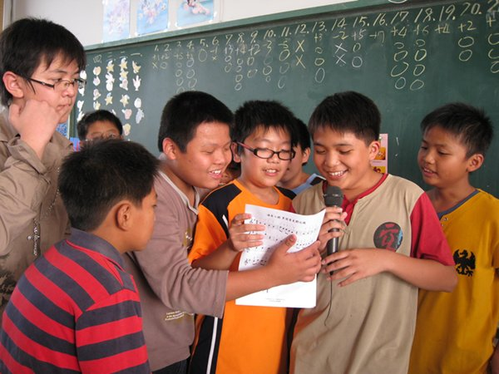 |  | 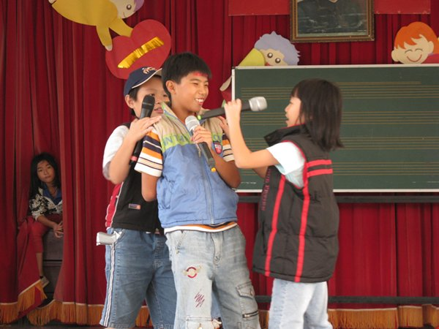
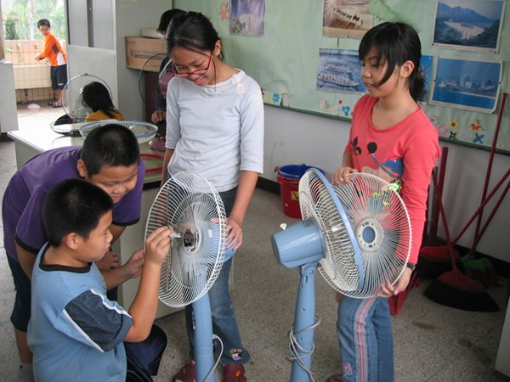 |  | 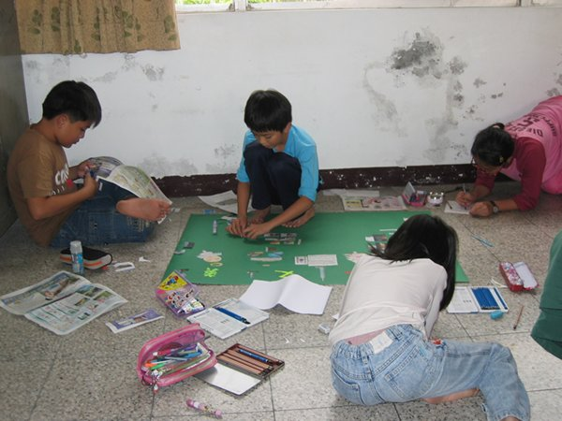
活動名稱 | 左上:小組發表 .右上:戲劇表演.  左下:家事演練. 右下:海報製作
活動時間 | 綜合活動課及彈性課時間
活動地點 | 教室及舞台
內容說明 | 左上:針對性別平等議題提出看法.  右上:品德教育---守秩序主題呈現.  左下:實際演練清洗電風扇的步驟.  右下:小組針對生命教育議題製作海報.

